1297 Geiriadur Basgeg-Cymraeg : Diccionari basc-gal·lès : Basque-Welsh Dictionary : Bask-Welsh díkshønøri
http://www.theuniversityofjoandeserrallonga.com/kimro/amryw/1_vortaroy/geiriadur_basgeg_cymraeg_AZERIA_f_1297k.htm
Yr Hafan
..........1863k Y Fynedfa yn Gymraeg
....................0009k Y Gwegynllun
............................. 1798k Geiriaduron - tudalen dewis seiliaith y geiriadur
.......................................1794k Cynhwyslen i'r Geiriaduron yn Gymraeg ar y wefan hon
....................................................0048k Mynegai i'r Geiriadur Basgeg

.....................................................................y tudalen hwn
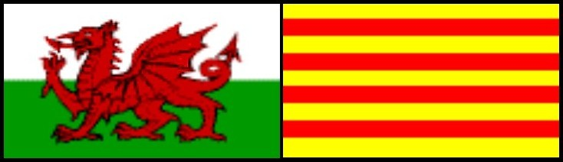  .. | Gwefan Cymru-Catalonia  La Web de Gal·les i Catalunya  Adran 5: Geiriaduron  GEIRIADUR BASGEG-CYMRAEG  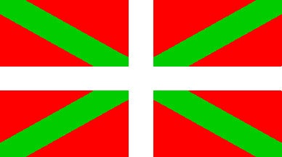  LLYTHYREN F | 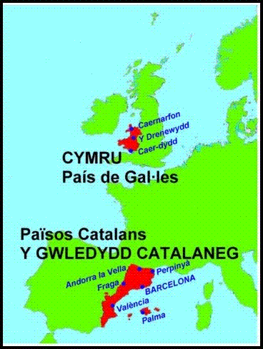  Adolygiad diweddaraf 05 04 2002

0448k
Enwau lleoedd Gwlad y Basg (rhestr o ffurfiau llygredig Ffrangeg a Chastileg a'r ffurfiau brodorol)
Topònims del País Basc (llista de les formes dels topònims en llengüa estrangera - francès i castellà - i les formes autòctones)

Cafodd ffeiliau’r geiriadur hwn, a wnaed gennyf rhwng 1985 a 1995, eu difwÿno rÿwsut.
Yr wyf wedi rhoi yr hyn a oedd yn bosibl ei achub ar y tudalennau hyn, gan obeithio cael amser i’w diwygio rÿwbrÿd

fabora|garri XXXXX
fabora|tu ffafrio
fabore ffafr
fabore|z os gwelwch chi'n dda
fabrika ffactri, ffatri
fabrika|tu gwneud; wedi ei wneud
fabrika|tzaile XXXXX
fabulos|ki XXXXX
fadura
faisai ffesant
fago ffawÿdden
faktore XXXXX
faktura bil
faktura|tu bilio
fakultate XXXXX
fakulta|tu XXXXX
falta|da mae ar goll
falta|tu XXXXX
faltsari XXXXX
faltsu ffals
faltsu|keria XXXXX
faltsu|ki XXXXX
faltsu|tasun XXXXX
faltsu|tu ffugio
Faltzes cynghorfan
famu|tu XXXXX
familia teulu, tylwÿth
familiar teuluol
familiarizatu XXXXX
familiar|ki XXXXX
fanatiza|tu XXXXX
fanfarroi XXXXX
fantasiatsu XXXXX
fardel paced, parsel
fardel|eria lygij
fardozta|tu XXXXX
farfail XXXXX
faringe ffarÿncs
farisau XXXXX
farisau|keria XXXXX
farmazia siop fferyllÿdd
farmazi|lari XXXXX
faro goleudÿ
farol postÿn lamp
faro|zain ceidwad goleudÿ
fas|tu XXXXX
faxismo XXXXX
faxista XXXXX
fede ffÿdd
fede|dun XXXXX
fede|gabe XXXXX
federa|kunde XXXXX
federa|kuntza XXXXX
federa|tu XXXXX
femur ffemwr, asgwrn y forddwÿd
fenomeno ffenomenon
fereka anwesdod, anwÿlad = cyffyrddiad anwesol
fereka|tu anwesu
fereka|tzaile XXXXX
fereku XXXXX
feria|lari XXXXX
fermu cadarn
fermu|ki XXXXX
fermu|tasun cadernid
ferra pedol
ferra|tu XXXXX
ferra|tzaile XXXXX
festa gwÿl
fiadore XXXXX
fida|gaitz nad oes dal arno
fida|garri y gellir ymddiried ynddo
fida|kor hyderus
fidantza hyder gwÿstl
fida|tu XXXXX
fida|tzaile XXXXX
fidel XXXXX
fidel|ki XXXXX
fidel|tasun ffyddlondeb
fideo|ak vermicelli
fier di-ofn, dewr
fier|ki XXXXX
figura|tu XXXXX
Fika cynghorfan
fikzio XXXXX
filamentu XXXXX
filisteu XXXXX
filma ffilm sínema
filma|tu ffilmio
fila|gailu XXXXX
filme XXXXX
film|eko zuzendaria XXXXX
filosofa|tu XXXXX
fin gonest, cywir mwÿn, tyner
final ffeinal
finantza|tu XXXXX
findu XXXXX
finka|tu ??mechnïo
fin|ki XXXXX
Finlandia y Ffindir
fin|tasun XXXXX
firin faran
firu XXXXX
fisi|kari XXXXX
fisiko|ki XXXXX
fiskal (y gyfraith) erlynÿdd
fiskal|degi XXXXX
fiskale XXXXX
fiskal|go XXXXX
fiskaliza|tu arolygu (yn swÿddogol)<)(50)??
fitsik ez din
fitxa 1 cerdÿn ffeilio cowntwr (gêm fwrdd)
fitxa|tegi cábinet ffeilio
fitxa|tu ffeilio
fita|tegi XXXXX
flagelatu XXXXX
flakia XXXXX
flasko potel (berarogl)
flexio|gile XXXXX
flirtea|tu XXXXX
flota llynges
flota|gailu fflôt (wrth nofio)
flota|tu XXXXX
fluktua|garri XXXXX
fluktua|tu XXXXX
fluor|argi XXXXX
fluordistira XXXXX
foka morlo
TARDDIAD: cf Castileg “foca” = morlo
foka|tu XXXXX
foku (theatr) golau sbot = pelÿdr o olau wedi'i gynhyrchu gan olau sbot
fonetiko|ki XXXXX
football pêl-droed
foral|tasun XXXXX
forja|tu XXXXX
forma|gabe XXXXX
forma|garri XXXXX
formal|du XXXXX
formal|ki XXXXX
formal|tasun XXXXX
forma|tu ffurfio
formula|tu rhoi ffurf ar
forra|tu XXXXX
forru XXXXX
forruzta|tu XXXXX
foru breintlen, cod cyfraith taleithiolsÿdd wedi ei gydnabod gan yllywodraeth ganolog
Forua
foru|zale XXXXX
fosfor|argi XXXXX
fosfor|argi|tsu XXXXX
fosil|du XXXXX
foto|konposa|tu XXXXX
fotokopia llungopi
fotokopia|gailu peiriant llungopïau
fotokopia|tu XXXXX
foto|marrazki XXXXX
foto|marraz|tu XXXXX
fraide brawd = brawd mewn urdd grefyddol
Fraintzia Ffrainc
fraka
frakzio XXXXX
frakziona|garri XXXXX
frakziona|mendu XXXXX
frakziona|tu XXXXX
frankea|tu XXXXX
franko ffranc (arian Ffrainc)
franko
franko|tira|tzaile XXXXX
frantses (ans) Ffrangeg, Ffrengig (e) Ffrancwr, Ffrances
frantses|eko Ffrengig, Ffrengeg
frantses|bide Llwÿbr Llaethog
frantses|kada
frantses|porru
frantses|tu XXXXX
frantximent XXXXX
frantziskotar XXXXX
frena|tu XXXXX
frenu brêc
fresa|gailu XXXXX
fresa|tu XXXXX
fresa|tzaile XXXXX
freska|garri XXXXX
freska|tu adfywio
fresko ffresh
friji|gailu XXXXX
friji|tegi XXXXX
friji|tu ffrio
friji|tu wedi ei ffrio
friji|tura XXXXX
frikzio XXXXX
frisa|tu XXXXX
froga XXXXX
froga|gaitz XXXXX
froga|garri dangosadwÿ
froga|keta XXXXX
froga|tu dangos, profi
frogantza XXXXX
frogeta tiwb prawf
fronte ffrynt, blaen
frontis (= wal y chwareuir jai alai yn ei herbÿn)
frontoi cwrt jai alai
fruita XXXXX
fruit|arbola pren ffrwÿthau
fruita|denda siop ffrwÿthau
fruit|ari XXXXX
fruita|tegi perllan
fruit|azain XXXXX
fruitu 1 ffrwÿth canlyniad
fruitu|kor XXXXX
fruitu|tsu XXXXX
fruitu|tu XXXXX
Fruiz
fruta
funda|mendu XXXXX
funda|tu XXXXX
funda|tzaile XXXXX
fundi|garri XXXXX
fundi|tu XXXXX
funikulare XXXXX
funts sylfaen
funtsa|tu sefydlu
funts|ean XXXXX
funts|ezko XXXXX
funtsa|gabe di-sail
funtzio swÿddogaeth
funtzional|go XXXXX
funtziona|mendu XXXXX
funtzionari gwas sifil
funtziona|tu gweithredu, gweithio
furfuriatsu XXXXX
furgoi XXXXX
furgoneta fan
furrustada XXXXX
fuselaia ffíwselazh
fusil gwn
fusilamendu XXXXX
fusilari XXXXX
fusila|tu XXXXX
futbol pêl-droed
futbol|ari chwaraewr pêl-droed
futbol zelai maes pêl-droed

·····
Ble'r wyf i? Yr ych chi'n ymwéld ag un o dudalennau'r Gwefan "CYMRU-CATALONIA" (Cymráeg)
On sóc? Esteu visitant una pàgina de la Web "CYMRU-CATALONIA" (= Gal|les-Catalunya) (català)
Where am I? You are visiting a page from the "CYMRU-CATALONIA" (= Wales-Catalonia) Website (English)
Weø(r) àm ai? Yùu àa(r) víziting ø peij fròm dhø "CYMRU-CATALONIA" (= Weilz-Katølóuniø) Wébsait (Íngglish)
CYMRU-CATALONIA

